Taller pedagógico
Contingencia COVD-19
8° Artística
Encuentro: Hola estudiantes. Continuamos en cuarentena obligatoria decretada por el gobierno por lo que iniciaremos el segundo período con actividades artísticas como el origami y la caricatura, durante las siguientes tres semanas.
Ver: Para iniciar con la temática, los invito para que exploren sus conocimientos previos entorno a estos temas:
- ¿Qué sé del origami?
- ¿Cuáles figuras sabes hacer con este arte?
- ¿Qué sabes sobre la caricatura? (historia, curiosidades, entre otros)
- ¿Cuáles caricaturas conoces? Habla sobre ellas.
Conocer:
- El origami o papiroflexia es un arte que consiste en el plegado de papel sin usar tijeras ni pegamento para obtener figuras de formas variadas, muchas de las cuales podrían considerarse como esculturas de papel. En un sentido específico, el origami es un tipo de papiroflexia de origen japonés que incluye ciertas restricciones, (por ejemplo, no admite cortes en el papel y se parte desde ciertas bases) con lo que el origami es papiroflexia pero no toda la papiroflexia es origami.
La particularidad de esta técnica es la transformación del papel en formas de distintos tamaños partiendo de una base inicial cuadrada o rectangular que pueden ir desde sencillos modelos hasta plegados de gran complejidad. En el origami se modela el medio que nos rodea y en el cual vivimos: Fauna y flora de todos los continentes, la vida urbana, herramientas de nuestra cotidianidad, animales mitológicos y un sinfín de otras figuras. (Tomado de https://es.wikipedia.org/wiki/Origami )
Algunos ejemplos
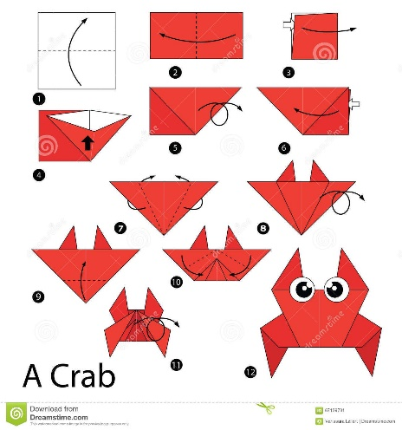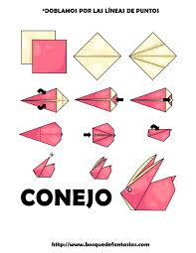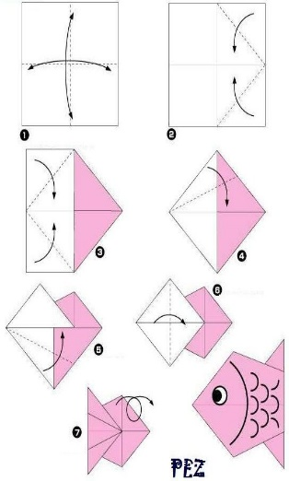
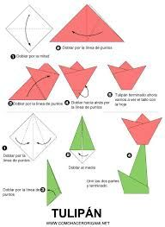

- La caricatura es un retrato que exagera y deforma los aspectos físicos de una persona con un objetivo humorístico, también la actividad que esté realizando el sujeto en cuestión puede ser tratada con exageración agregando algún elemento.
Nació en Bolonia a finales del siglo XVI, en la escuela de los pintores Carracci. Los estudiantes de esta academia se divertían haciendo retratos de los visitantes con aires cómicos, estas ilustraciones fueron compartidas por Bernini, continuando una tradición donde el grabador Pier Leone Ghezzi utilizaba para caricaturizar a los turistas por un pequeño precio en Roma.(Tomado de http://www.expressnews.uk.com/texto-diario/mostrar/300431/caricatura-historia?wgu=276915_16644_15883787457917_d93ae3348c&wgexpiry=1596154745&source=webgains&siteid=16644 )
Ejemplo
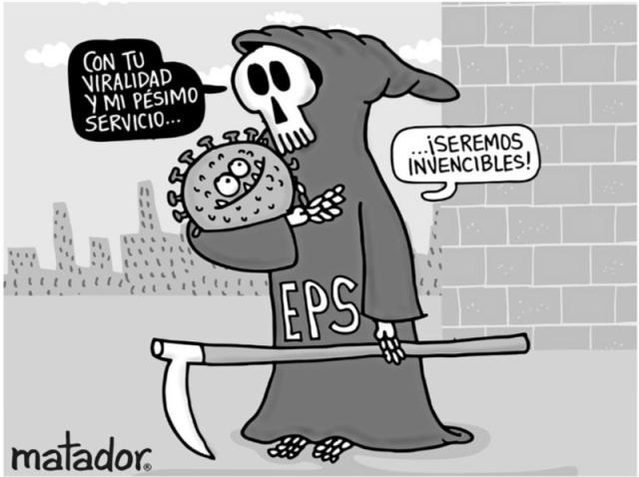

Hacer: Resuelve los siguientes puntos
- Realiza las figuras de origami que se exponen en este taller.
- Realiza más figuras de origami que conozcas o consultes.
- Crea una caricatura a partir de lo que vives en tu hogar durante esta cuarentena y otra de lo que está pasando a nivel mundial.
Acordar: Enviar la solución de este taller al correo leyjohademaria@gmail.com o en físico (en la fecha estipulada por la institución). Cualquier duda que tengan escribir al WhatsApp 3113197552.
Valorar: Este taller tiene un valor del 20% para el segundo período

